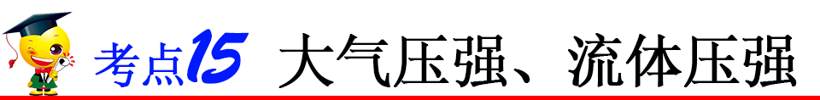

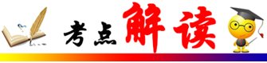

**一、大气压强的存在**

**1．产生原因：**地球周围被厚厚的气体包围着，包围地球的空气层叫大气层，大气层的气体与固体、液体一样也受重力作用，且具有流动性，所以空气内部向各个方向都有压强，这就产生了大气压强。

**2．定义：**由于空气能流动，因而空气内部向各个方向都有压强，大气对浸在它里面的物体的压强叫做大气压强，简称大气压或气压。

**3．证明其存在的例子：**马德堡半球实验、钢笔吸墨水、覆杯实验、瓶口吞鸡蛋、吸管吸饮料、瓷砖上的吸盘等等。

**二、大气压的测量**

1．托里拆利实验的步骤

（1）拿一根大约l m长的一端封闭的玻璃管，在管内灌满水银；

（2）用食指堵住开口的一端，把管竖直倒立在水银槽里，放开食指，管内水银面就下降；

（3）管内水银面不再下降，用刻度尺测出水银柱的竖直高度，这个水银柱产生的压强就等于大气压。

2．托里拆利实验注意事项

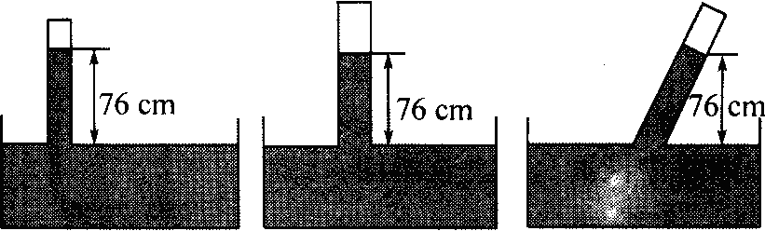

①如果管倾斜，水银柱的长度变长，但竖直高度不变；

②改变管的粗细，管内水银柱竖直高度不变；

③管内混入了空气，水银柱竖直高度减小。

3．托里拆利实验，选用水银而不选用其他液体的原因

因为水银是常温下密度最大的液体，如果换用其他液体，则在同样情况下，所用的玻璃管就必须很长，如果用水来做这个实验，则须大约10米高的水柱才能产生如此大的压强。

**三、标准大气压**

1标准大气压=1.013×105 Pa=760 mmHg，粗略计算时，可取*p*0=105 Pa。

**四、大气压的变化和测量**

**1**．**大气压强变化的规律**

（1）特点：空气内部向各个方向都有压强，且空气中某点向各个方向的大气压强都相等；（2）大气压变化规律研究：大气压随高度增加而减小，且大气压的值与地点、天气、季节、的变化有关。一般来说，晴天大气压比阴天高，冬天比夏天高。在海拔3000米以内，每上升10米，大气压大约降低100 Pa。

**2**．**气压计**

定义：测定大气压的仪器叫气压计。

分类：水银气压计和无液气压计

说明：若水银气压计斜挂，则测量结果变大。将无液气压计刻度盘上标的刻度改成高度，该无液气压计就成了登山用的登高计。

**3**．**液体的沸点与气压的关系**

内容：一切液体的沸点，都是气压减小时降低，气压增大时升高。

应用：高压锅、除糖汁中水分等。



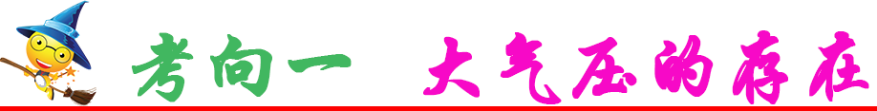

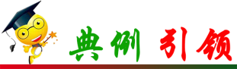

[（2020•柳州）](http://www.jyeoo.com/physics/report/detail/185276b4-225f-483d-b149-e601d85c250b)在玻璃杯中盛满水，用张纸片盖着，再倒过来，杯中的水不会流出来，这是因为（　　）

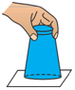

A．纸片太轻 B．杯中水太少

C．纸片粘住了杯子 D．大气压力托住纸片

【参考答案】D

【详细解析】“用纸片把盛满水的杯子盖严，使杯口朝下，纸片不会掉下来，水也不会流出来”是因为大气对纸片有向上的压力，能支持纸片和杯内的水，故D正确，ABC错误。  
故选：D。



1．[（2020•湘潭）](http://www.jyeoo.com/physics/report/detail/fcfc6a8d-e3ce-4868-b735-54cfa8ef658d)用空易拉罐来体验大气压强的存在，下列操作能达到目的的是（　　）

A．用手捏易拉罐，易拉罐变瘪

B．用重物压易拉罐，易拉罐变瘪

C．让易拉罐从高处下落撞击地面，易拉罐变瘪

D．用注射器抽取密封易拉罐中空气，易拉罐变瘪

【答案】D

【解析】A、用手捏易拉罐，易拉罐变瘪，是手给易拉罐一个力，改变了易拉罐的形状，故A错误。  
B、用重物压易拉罐，易拉罐变瘪，是重物给易拉罐一个力，改变了易拉罐的形状，故B错误。  
C、让易拉罐从高处下落撞击地面，易拉罐变瘪，是地面给易拉罐一个力，改变了易拉罐的形状，故C错误。  
D、用注射器抽取密封易拉罐中空气，易拉罐内的气压减小，易拉罐外面大气压大于易拉罐内部压强，所以易拉罐受到向内的压力大于向外的压力，这两个力的合力把易拉罐压瘪，可以证明大气压的存在，故D正确。  
故选：D。

2．[（2020•齐齐哈尔）](http://www.jyeoo.com/physics/report/detail/205dd204-05d8-48ae-a5a3-79a34b4d00b2)小华同学用吸管“吸”饮料时，饮料是在________的作用下被“吸”入口中的。高原地区需用高压锅才能将食物煮熟，是因为高原地区大气压低，水的沸点________（选填“低”或“高”）。

【答案】大气压；低。

【解析】（1）用吸管吸饮料时，人嘴吸出了管中的空气，吸管内气压减小，小于外界大气压，在大气压的作用下饮料进入口中；  
（2）气压随高度变化，高原地区海拔高，高处气压低，水的沸点低。  
故答案为：大气压；低。

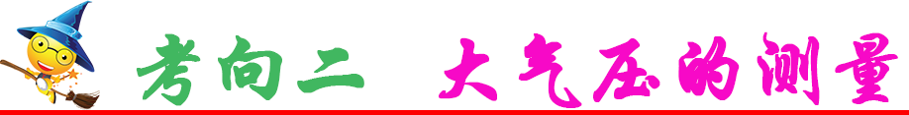



[（2020•科右前旗一模）](http://www.jyeoo.com/physics/report/detail/f7761f58-81b6-494c-b741-ba5d005e1aaa)如图所示，是托里拆利实验的规范操作过程，关于托里拆利实验，下面说法错误的是（　　）

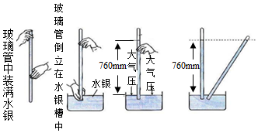

A．是大气压支持玻璃管内的水银柱不会下落

B．实验中玻璃管内水银面的上方有少量空气

C．大气压的数值等于这段水银柱产生的压强

D．换用更粗一些的等长玻璃管，管内外水银面高度差将不变

【参考答案】B

【详细解析】A、玻璃管内水银柱不会落下是靠大气压支持，故A正确；  
B、实验中玻璃管内水银面的上方是真空，故B错误；  
C、玻璃管内水银柱不会落下是靠大气压支持，大气压的数值等于这段水银柱产生的压强，故C正确；  
D、换用更粗一些的等长玻璃管，管内外水银面高度差将不变，故D正确。  
故选：B。



1．[（2020•河北区一模）](http://www.jyeoo.com/physics/report/detail/9a0b572e-08a0-4701-9fac-13e1bc7753c9)用托里拆利实验测定大气压的数值（玻璃管内水银面上方是真空）。下列过程会导致测量数值发生变化的是（　　）

A．使玻璃管稍下降一点 B．使玻璃管稍倾斜一点

C．将实验从山下移到山上 D．换用稍粗点的玻璃管

【答案】C

【解析】A、玻璃管稍下降一点，大气压不变，能支持的水银柱高度也不变，测量值没有变化，故A不符合题意；  
B、使玻璃管稍倾斜一点，大气压不变，能支持的水银柱高度也不变，测量值没有变化，故B不符合题意；  
C、从山脚移到山顶，高度的增加会使大气压减小，能支持的水银柱高度减小，测量值变小，故C符合题意；  
D、用稍粗点的玻璃管，对水银柱产生的压强没有影响，大气压不变，能支持的水银柱高度也不变，测量值没有变化，故D不符合题意；  
故选：C。

2．[（2020•阜宁县一模）](http://www.jyeoo.com/physics/report/detail/c3a13865-06c2-4bf1-828d-320d4c33704f)小明用2mL的注射器、量程为0～10N的弹簧测力计和刻度尺粗略测量大气压的值。

http://img.jyeoo.net/quiz/images/202008/27/d6517118.png  
步骤一：把注射器的活塞推至注射器筒的底端，然后用橡皮帽封住注射器的小孔。  
步骤二：如图所示安装好器材，水平向右缓慢拉动注射器筒，当注射器中的活塞________时，记下弹簧测力计的示数为5.2N。  
步骤三：用刻度尺测出注射器________长度为4.00cm。  
步骤四：算出大气压强值为________Pa。

【答案】开始运动；有刻度部分的；1.04×105。

【解析】本实验的原理是二力平衡和；  
由于注射器活塞颈部用绳与弹簧测力计的挂钩相连，应水平向右慢慢拉动注射器筒，这样相当于水平向右拉动弹簧测力计的挂钩；当注射器中的活塞开始运动时，说明此时拉力等于大气对活塞的压力。故记下的弹簧测力计示数，就是大气对活塞的压力F=5.2N；，  
此时大气压的数值。  
故答案为：开始运动；有刻度部分的；1.04×105。

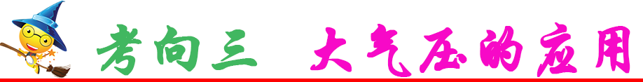



[（2020•成都）](http://www.jyeoo.com/physics/report/detail/b8cee716-d337-4246-90ea-1ab2e94a9d6c)如图所示的现象中，没有利用大气压的是（　　）

A．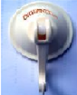  
“吸盘”挂钩贴在竖直墙面上

B．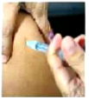  
用注射器将药液注入肌肉

C．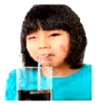  
用吸管将饮料“吸“入口中

D．  
用硬纸片“托住”杯中的水

【参考答案】B

【详细解析】A、把吸盘紧压在光滑的墙壁上，把吸盘内的空气排出，大气压就把吸盘紧压在了墙壁上，利用了大气压，故A不符合题意；  
B、医生给注射器内吸药液时用到了大气压，但现在是向病人体内注射药液，利用的是人的推力，与大气压无关，故B符合题意；  
C、用力吸气，吸管内的气压小于外界大气压，饮料在外界大气压的作用下，被压入口腔内，利用了大气压，故C不符合题意；  
D、杯口的纸片不下落，是典型的“覆杯实验”实验，是大气压作用的结果，故D不符合题意。  
故选：B。



1．[（2020•舟山）](http://www.jyeoo.com/physics/report/detail/cd98e7ad-afd3-4efb-8eaf-f32281b51a37)下列生活中的现象均与气压有关，其中一个利用的原理与另外三个不同的是（　　）

A．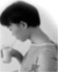吸饮料 B．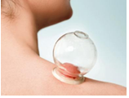拔火罐

C．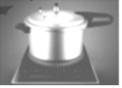高压锅煮饭 D．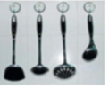吸盘紧贴在墙面

【答案】C

【解析】ABD选项中、吸饮料、拔火罐、吸盘吸在墙上这三项都是利用了大气压来完成的；而C选项中高压锅是根据气压越高沸点越高来工作的。  
故选：C。

2．[（2020•贵港）](http://www.jyeoo.com/physics/report/detail/4b26ac29-2637-4726-8e63-b6a1da31f0e6)物理知识在生活中应用广泛，如图所示；用吸管“吸”饮料时，饮料是在________的作用下被“吸”入口中的；茶壶是利用________原理工作的。

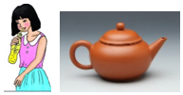

【答案】大气压；连通器。

【解析】（1）吸管吸饮料时，是先把吸管内的空气吸走，使管内气压减小，这样在外界大气压的作用下，饮料就被压进吸管里。  
（2）茶壶中水不流动时，两边水面总是相平的，是应用了连通器原理。  




[（2020•西宁）](http://www.jyeoo.com/physics/report/detail/512d6c76-0a70-4496-aac1-562d88daee0e)如图所示，将一个普通的乒乓球轻轻放入漏斗中，用电吹风从细管吹向漏斗的大口，以下分析正确的是（　　）

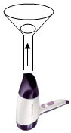

A．球不会被向上吹起，因为其下方气体流速大，压强大

B．球不会被向上吹起，因为其下方气体流速大，压强小

C．球会被向上吹起，因为其下方气体流速大，压强大

D．球会被向上吹起，因为其下方气体流速大，压强小

【参考答案】B

【详细解析】A、电吹风从管口向上吹气时，乒乓球的下方空气流动速度大，压强小；上方空气流动速度小，压强大，球不会被吹起，故A错误。  
B、乒乓球的下方空气流动速度大，压强小；上方空气流动速度小，压强大，球不会被吹起，故B正确。  
C、乒乓球的下方空气流动速度大，压强小；上方空气流动速度小，压强大，球不会被吹起，故C错误；  
D、球不会被向上吹起，因为其下方气体流速大，压强小，故D错误。  
故选：B。



1．[（2020•大连）](http://www.jyeoo.com/physics/report/detail/81189b98-d716-4430-81e1-5d458f8f123f)列车驶过车站时，站台上的人必须站在安全线以外的区域。因为这时列车周围的空气（　　）

A．流速增大，压强减小 B．流速减小，压强减小

C．流速增大，压强增大 D．流速减小，压强增大

【答案】C

【解析】如果人离列车太近，列车开动时，使人和列车之间的空气流动速度快，压强变小，离站台远的地方气体相对流速较慢，压强较大，人在内外压强差的作用下，被强大的气流压向列车，从而造成危险。  
故选：A。

2．[（2020•徐州）](http://www.jyeoo.com/physics/report/detail/4a8b2841-a25f-465a-85da-24fda79a754f)如图所示，用一个矿泉水瓶和两根吸管制成“口吹喷雾器”。它的原理是流体的流速越大，压强越________，吸管和瓶口间的空隙是否需要密封？________，随着瓶内水面降低，吸管内水柱的压强变________，要想吹出水雾会更费力。

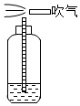

【答案】小；不需要；大。

【解析】（1）流体流速越大的地方压强越小，水平吹气时，竖直管口上方空气流动快，压强小，瓶内水面空气流动很慢，压强大，压强差将水压入管中并喷出；  
（2）吸管和瓶口间要保持敞开以便与外界大气压相通；  
（3）随着瓶内水面的降低，管中水柱深度增加，而液体的压强与液体密度及深度成正比，所以液柱的压强增大。  
故答案为：小；不需要；大。



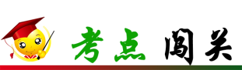

一、单选题

1．（2021·上海杨浦区·九年级一模）首先用实验测定大气压强值的科学家是（　　）

A．托里拆利 B．阿基米德

C．帕斯卡 D．牛顿

2．（2020·贵州毕节市·九年级其他模拟）下列说法中正确的是（　　）

A．箭离开弓弦后，还能飞行相当远的距离，是因为箭还受到向前的动力

B．绕地球做匀速圆周运动的卫星受到平衡力的作用

C．水坝建成下宽上窄的形状是由于水对坝体的压强随深度的增加而增大

D．用高压锅煮食物熟得快是因为锅内的气压变大，液体的沸点变低

3．（2019·四川省成都市石室天府中学九年级三模）假期小燕乘飞机去北京旅游，在飞机上饮用矿泉水后，矿泉水瓶如图甲，当飞机快降落时，小燕再次拿出矿泉水瓶，发现矿泉水瓶被“压扁”了，如图乙。则矿泉水瓶被“压扁”的原因是（　　）

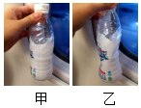

A．瓶外的大气压强变大 B．瓶内的气体压强变大

C．瓶内的气体密度变小 D．瓶内的气体质量变大

4．（2020·四川成都市·九年级一模）关于大气压强，下列说法正确的是（　　）

A．塑料吸盘紧贴瓷砖可以证明大气压强存在

B．距离地面越高的地方大气压强越大

C．意大利科学家帕斯卡测出了大气压强的值

D．大气压强越小的地方水的沸点越高

5．（2020·四川成都市·成都实外九年级二模）下列说法正确的是（　　）

A．马德堡半球实验测出了大气压的数值

B．高压锅运用了液体沸点随气压的升高而降低的原理

C．洗手盆的排水管用U型反水弯防臭，利用了连通器原理

D．托里拆利实验中，往水银槽内多倒些水银，管内外水银面高度差变大

6．（2019·浙江杭州市·九年级其他模拟）如图所示，把测量大气压强的托里拆利实验装置放在电子秤上，玻璃管A由支架固定，且跟水银槽B的底部不接触，当大气压强是1.0×105Pa时，电子秤的示数为Q，若外界大气压强下降时，电子秤的读数将（　　）

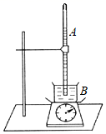

A．等于Q B．大于Q C．小于Q D．无法确定

7．（2020·河南郑州市·九年级二模）下列有关生产和生活中的应用解释正确的是（　　）

A．斧头具有很薄的刃，是为了增大压力

B．把塑料吸盘压在光滑的墙壁上是应用了大气压

C．风筝能在空中飞行，是因为受到空气的浮力

D．拦河坝下宽上窄，是为了减小水对坝体的压强

8．（2020·河南南阳市·九年级三模）在抗击“新型冠状病毒感染的肺炎”疫情中，河南宇通客车快速响应，加班加点生产“负压救护车”支援防疫一线。“负压式救护车”它与普通救护车的最大区别就是能实现“负压隔离”，即利用技术手段，使车内气压低于外界大气压。空气在自由流动时只能由车外流向车内，而且负压技术还能将车内的空气进行无害化处理后排出，防止疫情扩散，实现病人的安全隔离与转运。下列现象中有可能处于“负压”状态的是（　　）

A．正在做饭的高压锅内

B．充满气后的灭火器气罐内

C．正在吸取药水的注射器内

D．正在向轮胎充气的打气筒内

9．（2020·云南红河哈尼族彝族自治州·九年级二模）下面说法中正确的是（　　）

A．速度快的物体的运动状态不容易改变

B．做体操时，运动员手上擦镁粉是为了减小摩擦

C．坦克使用履带是为了增大对地面的压强

D．水泵抽水是利用大气压

10．（2020·山东潍坊市·九年级其他模拟）如图所示的实例中，利用大气压工作的是（　　）

A．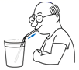吸管吸饮料

B．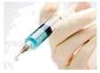用注射器推药液

C．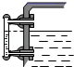锅炉水位计

D．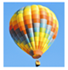热气球升空

11．（2021·上海嘉定区·九年级一模）以下实例中利用连通器原理工作的是（ ）

A．温度计 B．吸尘器 C．订书机 D．茶壶

12．（2020·山东济南市·九年级二模）如图所示，中国空军中个头最大，被称为“胖妞”的Y-20运输机，其起飞质量能达202t，航程大于7800km，曾在2020年2月13日驰援武汉，运送了大量医疗物资。关于该运输机下列说法正确的是（　　）

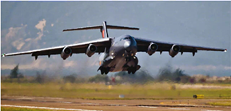

A．起飞时，飞行员相对于机舱是运动的

B．飞行时，机翼上方的空气流速较大，压强较大

C．轮胎较多，停放时可以减小飞机对地面的压力

D．轮胎上的花纹，着地时可以增大与地面的摩擦力

13．（2020·山东济南市·九年级一模）下列各种现象与其涉及的物理知识之间的关系，不正确的是（　　）

A．用高压锅煮饭容易熟沸点与压强的关系

B．运载火箭升空力的作用是相互的

C．飞机翱翔蓝天流体压强与流速的关系

D．船闸工作帕斯卡定律

14．（2020·四川成都市·九年级一模）吸尘器能“吸”除灰尘和碎屑，下述“吸”的原理与其相同的是（　　）

A．靠近的水滴会相互“吸”引合为一体

B．厨房里的抽油烟机能够“吸”走油烟

C．摩擦过的物体能够“吸”引轻小物体

D．汽油和空气的混合物被“吸”入气缸

二、多选题

15．（2020·山东济南市·九年级一模）新冠肺炎疫情在湖北爆发后，我国收到了来自不同国家和地区的无私捐赠。来自日本的捐赠物资上写着“山川异域，风月同天”，这八个汉字激发了国人对古诗词的热爱。下列诗词中涉及到的物理知识，正确的是（　　）

A．李白诗句“不知明镜里，何处得秋霜”中，“明镜里”看到的白发的像的大小要比实际中的白发小

B．张旭诗句“姑苏城外寒山寺，夜半钟声到客船”中，“夜半钟声”是通过空气传播到达人耳的

C．杜甫诗句“八月秋高风怒号，卷我屋上三重茅”中，“三重茅”被风卷起是因为上方空气流速大压强小

D．毛泽东诗词“坐地日行八万里，巡天遥看万千河”中，“坐地日行八万里”是以地面为参照物的

三、填空题

16．（2017·山东德州市·九年级一模）如图所示，鹰抓鱼在空中展翅飞翔，给人力和美的视觉冲击，雄鹰之所以能够克服自身和鱼的重力翱翔蓝天，主要是因为其翅膀上方气体流速______（选填“大于”、“小于”或“等于”）下方气体流速，产生向上的升力从而达到升空的目的。雄鹰在上升的过程中，受到的大气压______（选填“变大”、“变小”或“不变”）。

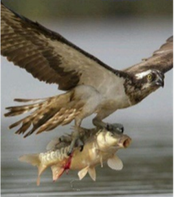

大于 变小

【解析】

[1][2]雄鹰飞翔时，雄鹰的翅膀上面是略鼓的，则翅膀上方空气流速大于下方，流速大的地方压强小，流速小的地方压强大，所以翅膀上方的压强小于下方，从而形成了向上的升力；海拔高度增加，大气压变小，雄鹰在上升的过程中，受到的大气压会变小。

17．（2020·山东泰安市·九年级三模）“清风不识字，何故乱翻书”所述清风能翻书，是风使书本上表面空气流动速度变大，导致书本上表面压强______（选填“增大”或“减小”）。

18．（2019·四川省成都市石室天府中学九年级三模）如图甲，把鸡蛋放入清水中，鸡蛋沉在水底，此时鸡蛋受到的浮力__其重力；小聪用筷子在鸡蛋上方搅动，可看到鸡蛋向上浮起，如图乙，这是因为鸡蛋上方的流速变大，压强__鸡蛋下方的压强。（两空均选填“大于”、“小于”或“等于”。）

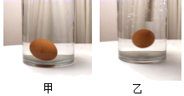

19．（2021·上海嘉定区·九年级一模）生活中处处都有物理。用吸管喝饮料，是利用了______；汽车突然开动时，人会因______而向前倾（均填物理概念）；落叶随风起舞，是因为力能使物体的______发生改变。

20．（2021·上海奉贤区·九年级一模）马德堡半球实验证明了______的存在；______实验首先测出了大气压强的值。已知某物质的密度为千克/，它的含义是每立方米该物质的______为千克。

21．（2018·上海长宁区·八年级期末）著名的______实验向人们证明大气压强存在；意大利科学家______首先通过实验测定了大气压强的数值；实验表明大气压强的大小随海拔______而变小（选填“升高”或“降低”）。

22．（2021·上海普陀区·九年级一模）小敏从上海乘坐火车前往拉萨，途中发现携带的密封食品袋变得越来越“鼓”，这是因外界大气压强随海拔高度增大而______；最早测出大气压强值的实验是______；请举出一个利用大气压强工作的装置______。

四、实验题

23．（2018·山东枣庄市·九年级二模）在做“观察水的沸腾”实验中：

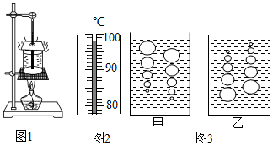

(1)实验装置如图1所示，其中错误之处是________；

(2)纠正错误后，水沸腾时温度计示数如图2所示，为_______℃，说明此时气压______（选填“高于”、“低于”或“等于”）标准大气压；

(3)如图3甲、乙是同学们观察到的水的情景，其中______是沸腾时的情况。

24．（2020·苏州市吴江区震泽初级中学九年级一模）一根有刻度的细玻璃管两端开口，通过橡皮塞插入装有红色溶液的玻璃瓶，从管口向瓶内吹入少量气体后，制成一个简易气压计，如甲图所示。

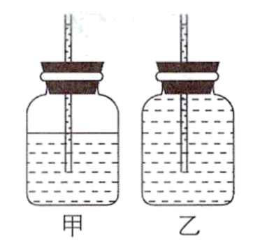

(1)细玻璃管内的液柱是由于瓶内的气压______ （选填大于、小于、等于）瓶外的大气压而形成的。拿着这个瓶子从一楼到五楼（不用手直接拿瓶子），玻璃管内水柱高度将______  （选填升高/不变/降低）。

(2)在上一步的操作中“不用手直接拿瓶子”的原因是______。

(3)若在瓶中装满液体，如乙图所示，用力捏玻璃瓶，会看到细玻璃管内的液柱会上升，这是因为______。

25．（2020·山西忻州市·八年级期末）大气压随海拔高度的增加而减小，请你选择生活中的物品制作简易的气压计，并进行实验观察：

(1)所选物品∶ ______ ；

(2)制作过程∶ _______；

(3)实验现象∶ ______ 。

五、综合题

26．（2020·山东青岛市·九年级一模）中国地域辽阔，地质构造复杂，地貌形态多样。在高原地区，由于海拔较高，大气压较低，会出现因为水的沸点达不到100℃，而不易煮熟食物的问题。

(1)一般情况下，青岛的大气压_________（填“大于”或“小于”）拉萨的大气压，所以在青岛水的沸点__________（填“大于”或“小于”）在拉萨的水沸点。

(2)为避免在高原地区因煮不熟食物而造成的影响，可以选用高压锅做饭。高压锅又叫压力锅，是将水受热产生的水蒸气“锁在”高压锅内，使锅内气压大于1个标准大气压，从而使高压锅内部形成一个高温高压环境，就容易让饭菜更快做熟，并且相当酥烂。根据高压锅的特点，学校小组的同学对气体压强和气体温度间的关系产生了兴趣。他们查阅资料，找到了一定质量和体积的理想气体压强和热力学温度的实验数据如下。其中*T*为热力学温度，单位为开尔文，符号是K。（注：热力学温度和摄氏度的关系是*T*=273+*t*，即1℃换算为热力学温度为274K）

|  |  |  |  |  |
| --- | --- | --- | --- | --- |
| *T*/K | 250 | 300 | 350 | 400 |
| *P*/Pa | 6.6×105 | 7.9×105 | 9.2×105 | 10.5×105 |
|  | 2.6×103 | 2.6×103 | 2.6×103 | 2.6×103 |

①由上述实验数据同学们可以得出一定质量和体积的理想气体压强增大，热力学温度_______（填“升高”或“降低”）。

②一定质量和体积、热力学温度为300K的理想气体，温度升高60℃，其压强变化________Pa。

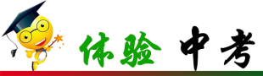

一、单选题

1．（2020·山东淄博市）2020年珠峰高程测量登山队克服重重困难成功登顶，实现我国专业测绘人员首次登珠测高，关于登山过程中涉及的物理知识，下列解释错误的是（　　）

A．身着厚厚的羽绒服，可以减少热量散失，保持体温

B．携带氧气瓶供氧，可以减小山顶气压偏低带来的危险

C．脚穿带冰爪的登山靴，可以增大摩擦，利于攀登

D．登山靴的冰爪底部非常锋利，可以增大压力，利于插入冰雪中

2．（2020·山东德州市）生活中有许多热现象，下列说法正确的是（　　）

A．水烧开时壶嘴周围冒“白气”这是汽化现象

B．炒菜时碘盐和油不宜同时加热，因为碘在高温下很容易升华

C．高压锅煮食物熟得快，是因为锅内气压高液体沸点低

D．用保鲜袋装蔬菜并放入冰箱，为了加快蒸发

3．（2020·广西柳州市）在玻璃杯中盛满水，用张纸片盖着，再倒过来，杯中的水不会流出来，这是因为（　　）

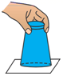

A．纸片太轻 B．杯中水太少

C．纸片粘住了杯子 D．大气压力托住纸片

4．（2020·青海西宁市）今年新型冠状病毒引起的肺炎在世界范围内传播，严重威胁到了人类的生命。在疫情发生后医院救护病人时，医生、护士所采取的措施和用到的器材中，包含着许多物理知识。下列说法正确的是（  ）

A．用听诊器诊断病人的心跳声和呼吸声，能起到改变这些声音音色的作用

B．用B超检查病人内脏时，是利用了次声波传播时能量损失小的特点

C．护士会在高烧病人额头擦酒精为病人降温，说明酒精蒸发时吸热

D．用针筒抽取药液时，药液因受到针筒的吸引力作用而进入了针筒

5．（2020·江苏常州市）下列情景中，没有利用大气压强的是（　　）

A．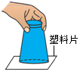杯中水不流出

B．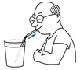用吸管吸饮料

C．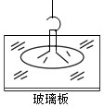用吸盘吊起玻璃板

D．figure堤坝上窄下宽

6．（2020·浙江金华市）自行车既是环保的交通工具也是很好的健身器材。下列叙述正确的是（　　）

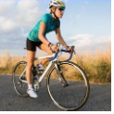

A．给车胎充气增加了车胎内气体的压强

B．地面对自行车的摩擦力总是阻碍车前进

C．刹车时自行车受到惯性的作用会继续前进一段距离

D．自行车对地面的压力与地面对自行车的支持力是一对平衡力

7．（2020·浙江舟山市）下列生活中的现象均与气压有关，其中一个利用的原理与另外三个不同的是（　　）

A．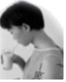吸饮料

B．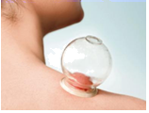拔火罐

C．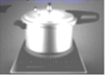高压锅煮饭

D．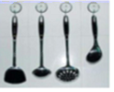吸盘紧贴在墙面

8．（2020·贵州毕节市）下列说法中，错误的是（　　）

A．小轿车使用安全带和安全气囊是为了减小惯性

B．鞋底做有凹凸不平的花纹是为了增大有益摩擦

C．高压锅煮食物熟得快是因为锅内气压高液体沸点高

D．学校食堂的锅炉和其外面的水位计组成一个连通器

9．（2020·湖南湘潭市）用空易拉罐来体验大气压强的存在，下列操作能达到目的的是（ ）

A．用手捏易拉罐，易拉罐变瘪

B．用重物压易拉罐，易拉罐变瘪

C．让易拉罐从高处下落撞击地面，易拉罐变瘪

D．用注射器抽取密封易拉罐中空气，易拉罐变瘪

10．（2020·山东临沂市）2020年5月27日，我国珠峰高程测量登山队成功登顶，将五星红旗再次插上世界最高峰峰项，并进行相关测量工作，下列说法正确的是（　　）

A．被带到峰项的测量器材质量变小

B．队员登顶后呼吸困难与气压大有关

C．登山鞋底锋利的鞋钉可以增大压强

D．五星红旗吸收红光而反射其他色光

11．（2019·四川乐山市）下列说法正确的是

A．骆驼具有宽大的脚掌，可以减小对地面的压力

B．最早测出大气压强值的科学家是帕斯卡

C．塑料吸盘能贴在光滑的墙面上，是因为吸盘对墙面有较大的吸引力

D．三峡船闸利用连通器的原理，让船只顺利通过大坝

三峡船闸是利用连通器原理工作的，可以保证船舶安全通过，故D正确．

12．（2019·黑龙江）下列涉及压强知识说法不正确的是

A．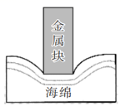海绵块的形变显示了压力作用效果

B．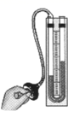用微小压强计可以研究液体压强

C．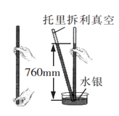托里拆利实验可以测出大气压值

D．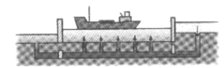船闸不是连通器

13．（2019·贵州）只利用下图各组给定的器材做实验，不能完成其实验目的是

A．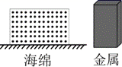探究压力作用效果与受力面积的关系

B．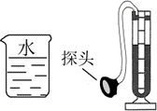研究液体压强与液体密度的关系

C．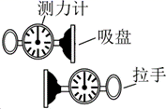证明大气压强的存在

D．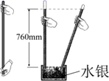准确测出大气压的数值

14．（2018·湖南娄底市）下列工具、物品或设施中，使用时利用了大气压强的是:

A．天平 B．温度计 C．船闸 D．塑料吸盘

15．（2018·四川泸州市）很多动物为了适应生存环境，进化出了符合一定物理规律的自身部位，下列从物理学的角度给出的解释中正确的是（　　）

A．泥鳅身上的粘液能减小摩擦，在泥土中不易被黏住，更易滑溜

B．壁虎的脚掌上有许多“吸盘”，是为了减小重力使其在天花板上也不会掉下来

C．啄木鸟的嘴很尖细，可以减小压强，从而凿开树干，捉到躲藏在深处的虫子

D．深水里的海鱼，其体形结构更适宜在压强小的深海中生存

二、填空题

16．（2020·辽宁阜新市）如图，茶壶的壶身和壶嘴构成了一个_______，当壶中水深 12cm 时，A 点受到水的压强是______Pa；若壶中装满水，用手指将壶盖上的小孔堵住，则壶中的水_______（选填“能”或“不能”）倒出来。（*g*＝10N/kg）

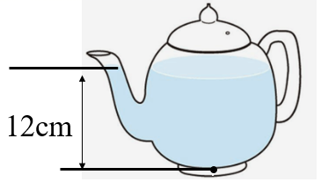

17．（2020·吉林）小明同学在山顶喝完矿泉水后拧紧瓶盖，把空矿泉水瓶带回山脚时发现瓶子变瘪了，此现象说明大气压随______而变化，同时说明力可以改变物体的________。

18．（2020·山东烟台市）“清风不识字，何故乱翻书”所述清风能翻书，是风使书页上表面空气流速变大，导致书页上表面压强______（选填“增大”或“减小”）；“闻其声，不见其人”主要是通过人发出声音的______（选填“音调”、“响度”或“音色”）来判断“其人”的；“秋风瑟瑟天气凉，草木摇落露为霜”，“霜”的形成过程要______（选填“吸收”或“放出”）热量。

19．（2020·黑龙江鸡西市）2022年牡佳高铁的通车会促进龙东地区经济发展，方便人们的出行，在紧张施工中，请你帮助工程师确定高铁客车安全线比普通客运列车的安全线到列车的距离______（ 远或近）一些。并说明理由。______

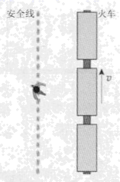

20．（2020·江苏徐州市）如图所示，用一个矿泉水瓶和两根吸管制成“口吹喷雾器”。它的原理是流体的流速越大，压强越______，吸管和瓶口间的空隙是否需要密封？______，随着瓶内水面降低，吸管内水柱的压强变______，要想吹出水雾会更费力。

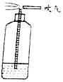

21．（2020·贵州遵义市）阅读下列短文，回答文后问题

中国高铁

目前，中国是世界上高铁规模最大、发展速度最快的国家。高铁技术具有安全、快速、舒适等诸多优点。

高铁一般都采用双线，来往列车可以各行其道。两条线路之间的距离过小，由于车速快，对向列车错车之时，产生的巨大风压就会压碎车窗，甚至两个列车的车厢会撞在一起。线路间距过大，使得填筑路基宽度加大，占用土地就越多，会造成资源浪费。经过大量的试验及计算，确定高铁两条线路之间的间距采用5米。

中国高铁全部采用无缝轨道。焊机将两根钢轨相邻两端升温至1000℃以上，然后挤压焊接，这不仅消除了列车行驶中因铁轨缝隙产生的“哐当”声，还可以避免脱轨的危险。动车组安装翼型受电弓（也称电刷）从接触网获取电能。动车组采用全新铝合金车体，超尖流线型车头、圆桶形车身，优良的空气动力学外形设计减少高速动车组运行的空气阻力，车体结构轻量化设计节省牵引功率。高铁车站广泛采用太阳能光伏发电、地源热泵等新能源，实行节能运行管理，提高了高铁的节能效益。

中国铁路将研制运行水平更高、安全性和舒适性更好的高速动车组，以实现中国高铁技术更先进、更可靠、更经济，确立在世界高铁的领先地位。

（本材料节选自《铁路擎起的朝阳》）

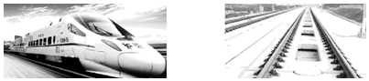

(1)车体轻量化设计主要是利用了铝合金材料______小的物理特性；

(2)无缝轨道的挤压焊接过程主要涉及到的物态变化有______；

(3)对向列车错车时，产生巨大风压的原因是列车间空气______。

22．（2020·湖南株洲市）(1)小明为了观察大气压随高度的变化，带上一个外壳比较薄而软的空矿泉水瓶，在高山上拧紧瓶盖，使瓶里空气密封，然后坐车从高山上下到海拔很低的山脚，发现瓶子变瘪了，如图所示。可知：海拔越低，大气压越______ （填“高”或“低”）。

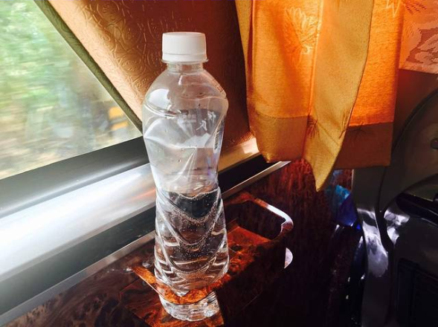

(2)较冷的冬天，仍取一个这样的瓶子，在里面装上小半瓶温度较高的热水，立即拧紧瓶盖，使瓶里空气密封，待瓶里热水冷却后，发现瓶子变瘪了。可知：其它条件不变时，温度越低，瓶内气压越______ （填“高”或“低”）。

三、实验题

23．（2020·江西）如图所示，是某学校科技节上展示的两件作品，小明为此作了以下解说：

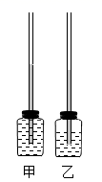

(1)甲是简易的温度计，它的工作原理是利用______的性质而制成的，它的测温效果与小玻璃瓶的容积和玻璃管的______有关；所用的测温物质是煤油而不是水，这是因为煤油的______较小，吸收（或放出）相同的热量时，玻璃管内液柱变化更为明显；

(2)乙是简易的气压计，当外界气压减小时，玻璃管内液柱的液面会______；

（提出问题）小华发现甲､乙的构造非常相似，提出乙是否也能做温度计使用？

（设计实验和进行实验）把两装置中的小玻璃瓶同时没入同一热水中，观察到乙装置中玻璃管内液柱上升更明显，这是由于瓶内的______受热膨胀更显著，故乙也能做温度计使用；

（拓展）查阅相关资料，了解到人们很早就发明了如下图所示的气体温度计，当外界环境气温升高时，该温度计中的管内液面会______，但由于受外界______､季节等环境因素变化的影响，所以，这种温度计测量误差较大｡

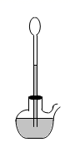

24．（2019·广西河池市）小丁利用矿泉水瓶、硬纸片、水和海绵，做了如图所示的实验。

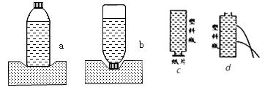

(1)通过观察图a、b海绵的______来比较压力的作用效果；

(2)比较图中a、b两图可知：当压力一定时，_______越小，压力的作用效果越明显；

(3)将矿泉水瓶装满水，瓶口覆盖一张硬纸片后倒置，硬纸片不下落，如图c所示，说明了_____的存在；

(4)将矿泉水瓶装满水，在瓶侧面扎两个小孔，水从小孔流出，如图d所示，该实验说明液体内部压强与_______有关。

25．（2019·浙江温州市）气体的密度与压强有关。为测量实验室内空气的密度，小明在实验室按如图所示步骤进行实验：

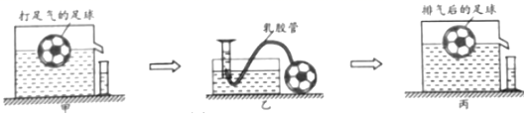

①如图甲，将一打足气的足球，放入装满水的容器中，测得溢出水的体积为426mL。

②如图乙，将500 mL装满水的量筒倒置于水槽中，用气针和乳胶管将足球中的气体慢慢排入该量筒，同时调整量筒的位置，当量筒内外水面都与500 mL刻度线相平时，停止排气。共排气10次。

③如图丙，拔除气针和乳胶管，把排气后的足球放入装满水的容器中，测得溢出水的体积为420 mL。

（1）图乙中，当量筒内外水面都与500 mL刻度线相平时停止排气，其目的是______。

（2）根据测得的数据，计算实验室中空气的密度_____ 。

四、综合题

26．（2019·广东）（1）通过表1、2推断海拔五千多米处水的沸点可能是______。

A．75℃ B．83℃ C．92℃ D．100℃

表1：海拔与大气压的关系

|  |  |
| --- | --- |
| 海拔/km | 大气压/(×105Pa) |
| 0 | 1.01 |
| 2 | 0.80 |
| 4 | 0.62 |
| 6 | 0.47 |

表2：大气压与水的沸点的关系

|  |  |
| --- | --- |
| 大气压/(×105Pa) | 水的沸点/℃ |
| 1.01 | 100 |
| 0.71 | 90 |
| 0.44 | 80 |
| 0.36 | 75 |

（2）如左图所示，瓶口扎上橡皮膜，把一定质量的气体密封在玻璃瓶内，小明把此瓶从甲地带到海拔更高的乙地，发现橡皮膜向上凸出(如右图)，瓶内气体在甲地的密度为*ρ甲*，在乙地的密度为*ρ乙*，根据公式*ρ*=_________，得*ρ甲*_______*ρ乙* (选填“>”、“=”或“<” )。

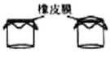





一、单选题

1．A

【解析】

托里拆利首先想到用玻璃管装满水银再倒插入水银槽，测出了大气压所支持水银柱的高度，算出了大气压强值，故选A。

2．C

【解析】

A．箭离开弓弦后，不再受到向前的动力，是由于惯性能继续飞行相当远的距离，故A错误；

B．绕地球做匀速圆周运动的人造卫星，运动方向改变，处于非平衡状态，受到的是非平衡力作用，故B错误；

C．液体内部的压强随深度的增加而增大，水坝建成上窄下宽的形状可承受更大的压强，故C正确；

D．因为水的沸点与压强有关，压强增大，沸点升高，煮饭菜时高压锅的气压比普通锅内的气压高，所以水沸腾时高压锅内的温度高于普通锅内的温度，温度越高，饭菜熟的越快，故D错误。

故选C。

3．A

【解析】

根据气压与高度的关系，高空中的气压值小于地面附近的气压值。飞机降落后，瓶外外界气压变大了，瓶内气压小于瓶外气压，所以瓶子变扁了。故A错误，B正确，质量不随形状、状态、温度、位置的变化而变化，故D错误，由于质量不变，体积变小，所以气体的密度变大，故C错误。

故选A。

4．A

【解析】

A．塑料吸盘紧贴瓷砖，是外界大气压作用的结果，能直接表明大气压的存在，故A正确；

B．大气压和高度有关，离地面越高，大气压强越小，故B错误；

C．托里拆利测出了大气压强的值，故C错误；

D．大气压强越小，液体的沸点越低，故D错误。

故选A。

5．C

【解析】

A．马德堡半球实验证实了大气压的存在，托里拆利实验测出了大气压的数值，故A错误；

B．高压锅运用了液体沸点随气压的升高而升高的原理，故B错误；

C．洗手盆的排水管用U型反水弯防臭，利用的是连通器原理，故C正确；

D．托里拆利实验中，往水银槽内多倒些水银，管内外水银面高度差不变，故D错误。

故选C。

6．B

【解析】

由图可知，托盘电子秤称的是水银槽和槽中的水银；而管中的水银处于大气压所产生向上的力和重力的平衡力；大气压强下降时，进入玻璃管的水银减少，使水银槽中的水银增多，水银槽中的水银增加，使水银槽及槽中的水银所受的重力增加，故示数大于Q。

故选B。

7．B

【解析】

A．斧头具有很薄的刃，是在压力一定时，减小受力面积来增大斧头对物体的压强，故A错误；

B．吸盘内的空气被挤出，内部气压小于外界大气压，是大气压将其压在了墙面上，故B正确；

C．风筝是利用风筝上下方空气的流速不同产生的升力升空的，不是因为受到空气的浮力，故C错误；

D．液体内部的压强随深度的增加而增大，拦河坝下宽上窄是为了使下部能承受更大的压强，而不是减小水对坝体的压强，故D错误。

故选B。

8．C

【解析】

ABD．正在做饭的高压锅内、充满气后的灭火器气罐内、正在向轮胎充气的打气筒内都是内部压强大于外部压强，不可能处于“负压”状态，故ABD不符合事实；

C．正在吸取药水的注射器内，内部压强小于外部压强，将药水吸进注射器，处于“负压”状态，故C符合事实。

故选C。

9．D

【解析】

A．惯性大小的量度是质量，惯性越大，运动状态越难改变，与速度大小无关，故A错误；

B．做体操时，运动员手上擦镁粉是在压力一定时，通过增大接触面的粗糙程度来增大摩擦力，故B错误；

C．坦克使用履带是在压力一定时，通过增大受力面积来减小压强，故C错误；

D．用水泵抽水时，通过叶轮转动使泵芯形成真空，水在外界大气压的作用下，被压上来，利用了大气压，故D正确。

故选D。

10．A

【解析】

A．吸管喝饮料时，吸走了管中的空气，内部气压减小，在大气压的作用下，饮料进入吸管，再流入口中，是利用了大气压强，故A符合题意；

B．用注射器推药液是人的推力，不是利用了大气压强的作用，故B不符合题意；

C．锅炉水位计利用了连通器的原理，与大气压无关，故C不符合题意；

D．热气球升空是利用了浮力的原理，与大气压无关，故D不符合题意。

故选A。

11．D

【解析】

A．温度计是利用液体的热胀冷缩的性质制成的，故A不符合题意；

B．吸尘器是利用流体压强与流速的关系制成的，故B不符合题意；

C．订书机用到的物理知识是比较多的，如压柄做得宽大有利于减小压强，钉书针（出针口）很尖细有利于增大压强，底座做得宽大有利于减小压强等等，但都不是连通器原理进行工作，故C不符合题意；

D．茶壶的上端开口，底部连通，是利用连通器的原理来工作的，故D符合题意。

故选D。

12．D

【解析】

A．起飞时，飞行员与机舱相对静止，故A错误；

B．飞行时，机翼上方空气流速大，压强小，故B错误；

C．轮胎较多，增大接触面积，可减小对地面的压强，不会减小压力，故C错误；

D．轮胎上的花纹，是通过增大接触面的粗糙程度，从而增大与地面的摩擦力，故D正确。

故选D。

13．D

【解析】

A．用高压锅煮饭容易熟是因为水的沸点会随大气压的增大而增大，是利用沸点与压强的关系，故A正确，A不符合题意；

B．运载火箭升空是因为火箭向下喷射气体，火箭收到气体给它向上的推力，是利用力的作用是相互的，故B正确，B不符合题意；

C．飞机翱翔蓝天，飞机是依靠机翼上下表面空气流速不同产生的压强差升空的，是利用流体压强与流速的关系，故C正确，C不符合题意；

D．船闸工作是利用连通器原理，不是帕斯卡定律，故D不正确，D符合题意。

故选D。

14．B

【解析】

吸尘器在工作时，由于转动的扇叶处气体的流速大，压强小，从而在周围大气压的作用下将灰尘、纸屑等垃圾“吸”入，利用了流体压强和流速的关系：

A．靠近的水滴会相互“吸”引合为一体是因为分子之间存在引力，故A不符合题意；

B．厨房里的抽油烟机能把油烟吸走，是利用流体压强与流速的关系，故B符合题意；

C．摩擦过的物体能够“吸”引轻小物体，是因为摩擦过的物体具有吸引轻小物体的性质，故C不符合题意；

D．油和空气的混合物被“吸”入气缸是由于大气压的作用，故D不符合题意。

故选B。

二、多选题

15．BC

【解析】

A．“明镜”指的是平面镜，根据平面镜成像特点，“明镜里”看到的白发的像的大小与实际中的白发大小相等，故A错误；

B．“夜半钟声”被听到是因为声音在空气这个介质中传播，然后由人耳接收，故B正确；

C．“三重茅”被风卷起是因为风刮过屋顶，屋顶上方的空气流动速度大，压强小；屋内空气流动速度小，压强大，屋顶受到向上的压强大于向下的压强，受到的向上的压力大于向下的压力，产生一个向上的压力差，将茅草吸上去。故C正确；

D．“坐地日行八万里”如果以地面为参照物，人是静止不动的。考虑到地球自转，参照地心，人在地球自转过程中相对与地心是运动的，故D错误。

故选BC。

三、填空题

16．大于 变小

【解析】

[1][2]雄鹰飞翔时，雄鹰的翅膀上面是略鼓的，则翅膀上方空气流速大于下方，流速大的地方压强小，流速小的地方压强大，所以翅膀上方的压强小于下方，从而形成了向上的升力；海拔高度增加，大气压变小，雄鹰在上升的过程中，受到的大气压会变小。

17．减小

【解析】

根据流体压强和流速的关系可知，风吹过书页的上表面时，使书上表面空气流动速度增大，而导致书上表面压强减小，而书页下表面的压强不变，在上下压强差的作用下，书页会向上翻，故有“清风不识字、何故乱翻书”之说。

18．小于 小于

【解析】

[1]把鸡蛋放入清水中，由于浮力小于重力，鸡蛋沉在水底；

[2]根据流体压强与l流速的关系可知，

小聪用筷子在鸡蛋上方搅动时，鸡蛋上方的流速变大，压强小于鸡蛋下方的压强，故可看到鸡蛋向上浮起。

19．大气压强 惯性 运动状态

【解析】

[1]用吸管喝饮料时，吸掉管内的空气后，饮料就会在外界大气压强的作用下进入到口中。

[2]汽车突然开动时，脚跟随汽车运动，但上半身由于惯性仍然静止，所以身体向前倾。

[3]落叶随风起舞，运动状态发生改变，说明力可以改变物体的运动状态。

20．大气压 托里拆利 质量

【解析】

[1]马德堡半球实验利用两个中间抽成真空并压合在一起的半球证明了大气压的存在。

[2]意大利的科学家托里拆利，利用长玻璃管、水银、水银槽等测出了一标准大气压的数值，这个实验被称为托里拆利实验。

[3]物质的密度是，表示的该物质的质量为kg。

21．马德堡半球 托里拆利 升高

【解析】

[1][2][3]马德堡半球实验向人们显示了大气压的存在，且值很大。托里拆利实验首次测出了大气压的值。大气压不是固定不变的，是随着海拔的高度的升高而减小。

22．减小 托里拆利实验 真空吸盘

【解析】

[1]大气压随着海拔高度的增大而减小，密封食品袋内压强不变，在内外气压的作用下就会越来越“鼓”。

[2]最早测出大气压强值的实验是托里拆利实验。

[3]利用大气压强工作的装置很多，真空吸盘、吸管、吸尘器等正确均可。

四、实验题

23．温度计的玻璃泡接触烧杯底部 98 低于 甲

【解析】

(1)[1]从图1可以看到，温度计的玻璃泡接触了烧杯底部，这是错误之处。

(2)[2][3]从图2可以看到，温度计的分度值是1℃，液面在90刻度往上第8个刻度，它的示数是98℃，1标准大气压下水的沸点是100℃，大气压越高液体的沸点越高，所以这时水的沸点较小，那么此时气压低于标准大气压。

(3)[4]水沸腾时，其温度是均匀的，气泡上升，受到的液体压强在变小，那么气泡会变大，从图3可以看到，甲是沸腾时的情况。

24．大于 升高 避免瓶中的气体吸热后体积变化对实验结果造成影响 力可以使物体发生形变

【解析】

(1)[1]细玻璃管内的液柱是由于瓶内的气压大于瓶外的大气压而形成的。

[2]海拔越高气压越低，故拿着这个瓶子从一楼到五楼（不用手直接拿瓶子），玻璃管内水柱高度将升高。

(2)[3]手的温度较高，为了避免瓶中的气体吸热后体积变化对实验结果造成影响，不用手拿瓶子。

(3)[4]若在瓶中装满液体，用力捏玻璃瓶，会看到细玻璃管内的液柱会上升，这是因为力可以改变物体的形状。

25．带橡胶塞子的玻璃瓶、细玻璃管、水 见解析 将其从山下带到山上时，玻璃管内部液面上升

【解析】

(1)[1]大气压随海拔高度的增加而减小，海拔越高，压强越小，所以我们可以用在一个带塞子的玻璃瓶中插入玻璃管来制作简易的气压计，所以我们使用的物品有带橡胶塞子的玻璃瓶、细玻璃管、水。

(2)[2]制作过程，在瓶中倒适量有颜色的水，不能装满，将玻璃管从瓶塞中插入瓶内，并从玻璃管中向玻璃瓶内吹气，使瓶内气压大于外界大气压，将玻璃管插入瓶内水中，此时玻璃管内液面高于瓶内水的液面。

(3)[3]因为海拔越高气压越小，所以实验现象是：将气压计从山下带到山上时，玻璃管内部液面上升。

五、综合题

26．大于 大于 升高 1.46×105

【解析】

(1)[1][2]拔越高气压越低，一般情况下，青岛的大气压大于拉萨的大气压，沸点跟气压有关，气压越高，沸点越高，所以在青岛水的沸点大于在拉萨的水沸点。

(2)①[3]由图知道，一定质量和体积的理想气体压强增大，热力学温度升高。

[4]由 知道，热力学温度为300K的理想气体，温度升高60℃可得360K的压强



解得*P*3 =9.36×105 pa，

故压强变化





一、单选题

1．D

【解析】

A．身着厚厚的羽绒服，可以减弱与外界的热传递，从而减少热量散失，保持体温，故A正确，A不符合题意；

B．大气压随高度增加而变小，则携带氧气瓶供氧可以减小山顶气压偏低带来的危险，故B正确，B不符合题意；

C．脚穿带冰爪的登山靴，可以通过增加接触面的粗糙度来增大摩擦，利于攀登，故C正确，C不符合题意；

D．登山靴的冰爪底部非常锋利，可以通过减小受力面积来增大压强，利于插入冰雪中，故D错误，D符合题意。

故选D。

2．B

【解析】

A．水烧开时壶嘴周围冒“白气”，这是温度较高的水蒸气遇冷液化形成的小水滴，故A错误；

B．炒菜时，若碘盐和油同时加热，固态的碘在高温下极易变成碘蒸气，即碘在高温下很容易发生升华现象；故B正确；

C．水的沸点与气压有关，气压增大时，水的沸点升高，煮饭菜时高压锅的气压比普通锅内的气压高，所以水沸腾时高压锅内的温度高于普通锅内的温度，故C错误；

D．用保鲜袋装蔬菜，减慢了蔬菜周围的空气流动；放入冰箱，降低了液体的温度，所以减慢了蔬菜内水分的蒸发，故D错误。

故选B。

3．D

【解析】

杯内无气体，杯内外产生了压强差，外界大气对纸产生了向上的托力托住了纸片。

故选D。

4．C

【解析】

A．用听诊器诊断病人的心跳声和呼吸声，不能改变这些声音音色，故A错误；

B．用B超检查病人内脏时，是利用了超声波能传递信息，故B错误；

C．护士会在高烧病人额头擦酒精为病人降温，说明酒精蒸发吸热，故C正确；

D．用针筒抽取药液时，药液因受到大气压力作用而进入了针筒，故D错误。

故选C。

5．D

【解析】

A．覆杯实验，是大气压强托住了纸片，故A不符合题意；

B．用吸管吸饮料时，吸出吸管中的部分空气，使吸管内的气压减小，瓶中饮料在大气压的作用下，上升通过吸管进入口中，利用大气压强，故B不符合题意；

C．用吸盘吊起玻璃板，先把吸盘内的空气排尽，是大气压强托住玻璃把玻璃吊起，故是利用大气压强，故C不符合题意；

D．堤坝上窄下宽，是利用液体压强随深度的增加而增大，没有利用大气压，故D符合题意。

故选D。

6．A

【解析】

A．轮胎内的气体压强与轮胎内的气体质量和温度有关，当给车胎充气时，当轮胎内的气体质量增加时，气体分子数目增多，所以车胎内气体的压强会变大，故A正确；

B．用力蹬自行车前进时，后轮相对于地面有向后的运动趋势，因此后轮所受的摩擦力向前，是自行车前进的动力，故B错误；

C．刹车时，车还会继续前进一段距离，是因为自行车具有惯性，惯性不是力，不能说受到惯性，故C错误；

D．自行车对地面的压力和地面对自行车的支持力是一对相互作用力，自行车的重力与地面对自行车的支持力是一对平衡力，故D错误。

故选A。

7．C

【解析】

吸饮料、拔火罐、吸盘吸在墙上这三项都是利用了大气压来完成的，而高压锅是根据气压越高沸点越高来工作的。

故选C。

8．A

【解析】

A．惯性大小只与物体的质量有关，人的质量不变，其惯性不变，故使用安全带和安全气囊不是为了减小惯性，而是为了减小由于惯性带来的危害，故A错误，符合题意；

B．鞋底刻有凹凸不平的花纹是为了在压力一定时，通过增大接触面的粗糙程度来增大有益摩擦，故B正确，不符合题意；

C．水的沸点与气压有关，气压增大时，水的沸点升高；煮食物时高压锅的气压比普通锅内的气压高，所以水沸腾时高压锅内的温度高于普通锅内的温度，温度越高，食物熟得越快，故C正确，不符合题意；

D．水位计上端和锅炉炉身的上端都是开口的，底部是连通的，所以锅炉与外面的水位计组成一个连通器，故D正确，不符合题意。

故选A。

9．D

【解析】

A．用手捏易拉罐，易拉罐变瘪，是手给易拉罐一个力，改变了易拉罐的形状，故A不符合题意；

B．用重物压易拉罐，易拉罐变瘪，是重物给易拉罐一个力，改变了易拉罐的形状，故B不符合题意；

C．让易拉罐从高处下落撞击地面，易拉罐变瘪，是地面给易拉罐一个力，改变了易拉罐的形状，故C不符合题意；

D．用注射器抽取密封易拉罐中空气，易拉罐内的气压减小，易拉罐外面大气压大于易拉罐内部压强，所以易拉罐受到向内的压力大于向外的压力，这两个力的合力把易拉罐压瘪，可以证明大气压的存在，故D符合题意。

故选D。

10．C

【解析】

A．质量是物体的一种属性，与位置无关，被带到峰顶的测量器材仅位置发生变化，质量不会改变，故A错误；

B．大气压随高度的增加而减小，随着海拔高度的升高，大气压逐渐减小，队员登顶后呼吸困难与气压小有关，故B错误；

C．登山鞋底锋利的鞋钉减小了受力面积，可以增大压强，故C正确；

D．不透明物体的颜色是由它反射的色光决定的，五星红旗反射红光而吸收其他色光，故D错误。

故选C。

11．D

【解析】

骆驼具有宽大的脚掌，可以在压力一定时，通过增大受力面积来减小骆驼对地面的压强，从而不会陷入沙漠中，故A错误；

最早测出大气压强值的科学家是托里拆利，故B错误；

使用塑料吸盘时，是先挤出里边的空气，使其内部气体压强减小，然后在外界大气压的作用下，把它压在了光滑的墙面上，故C错误；

三峡船闸是利用连通器原理工作的，可以保证船舶安全通过，故D正确．

12．D

【解析】

A. 在探究压力的作用效果与哪些因素有关的实验当中，通过比较海绵的形变程度来显示压力的作用效果，故A正确；

B. 在探究液体压强与哪些因素有关的实验当中，通过比较微小压强计U型管内液面的高度差，可以研究液体压强，故B正确；

C. 托里拆利实验第一次精确的测出了大气压强的数值约等于760mm水银柱所产生的压强，故C正确；

D. 船闸的基本原理就是连通器，故D错误．

13．B

【解析】

A、图中有一个长方体金属块和海绵，金属块的压力一定，通过金属块的不同放法改变受力面积，从而探究压力作用效果与受力面积的关系，故A可以完成；

B、液体压强与液体密度、液体的深度有关，图中只有一杯水和一个压强计，只能探究液体的压强与深度的关系，不能探究液体压强与液体密度的关系，故B不可以完成；

C、图中有两个吸盘，排净吸盘内的空气，用很大的力才能将其拉开，证明了大气压的存在，故C可以完成；

D、图中为托里拆利实验装置图，托里拆利实验准确的测量出大气压的值，故D可以完成．

14．D

【解析】

A项，天平利用的是杠杆原理，故A项错误．B项， 温度计利用的是液体的热胀冷缩，故B项错误;C项，船闸利用的是连通器原理，故C项错误．D项，塑料吸盘利用的是大气压强，故D项正确．综上所述，本题正确答案为D．

15．A

【解析】

A、泥鳅身上的粘液能减小摩擦，在泥土中不易被黏住，更易滑溜．故A正确；B、“吸盘”能使壁虎“吸”在墙上，是把盘内的空气挤出，然后就被外界的大气压紧压在了墙壁上，不能减小重力．故B错误；C、啄木鸟的嘴很尖细，在压力一定时增大了压强，从而很容易凿开树干，捉到躲藏在深处的虫子．故C错误；D、根据p＝ρgh深海处的海水压强很大，所以深水里的海鱼，其体形结构更适宜在压强大的深海中生存．故D错误．故选A．

二、填空题

16．连通器 1200 不能

【解析】

[1]茶壶的壶嘴和壶身构成了一个连通器，当里面的水不流动时，壶嘴和壶身内的水面保持相平。

[2]*A*点受到水的压强

*p*=*ρgh*=1.0×103kg/m3×10N/kg×0.12m=1200Pa

[3]若壶中装满水，用手指将壶盖上的小孔堵住，由于外部的大气压大于壶内压强，壶中的水不能倒出。

17．高度（或海拔） 形状

【解析】

[1]空矿泉水瓶带回山脚时瓶子变瘪了，是因为山顶处的大气压要小于山脚处的大气压，此现象说明了大气压随海拔高度的增大而减小。

[2]在受到大气压力的情况下，矿泉水瓶形状发生了变化，这又说明了力可以改变物体的形状。

18．减小 音色 放热

【解析】

[1]流速越快的地方，流体压强越小。风吹过书页的上表面时，使书表面上空气流动速度增大，而导致书上表面压强减小，而书页下表面的压强不变，在上下压强差的作用下，书页会向上翻，故有“清风不识字、何故乱翻书”之说。

[2]音色反映的是声音的品质与特色，它跟发声体的材料和结构有关。因为每个人的声带结构不同，所以发出声音的音色就会不同，所以我们可以通过音色辨别是谁。

[3]霜是水蒸气遇冷放热凝华成的固态冰，霜的形成过程要放热。

19．远 高铁列车的速度更快带动周围空气流动速度更快，根据流体压强规律流速大压强小，高铁压强差更大产生的压力差更大

【解析】

[1][2]高铁客车的速度要大于普通客运列车的速度，高铁列车的速度更快带动周围空气流动速度更快，根据流体压强规律流速大压强小，高铁压强差更大产生的压力差更大，所以高铁客车安全线比普通客运列车的安全线到列车的距离远一些。

20．小 不需要 大

【解析】

[1]流体流速越大的地方压强越小，水平吹气时，竖直管口上方空气流动快，压强小，瓶内水面空气流动很慢，压强大，压强差将水压入管中并喷出。

[2]吸管和瓶口间要保持敞开以便与外界大气压相通，所以吸管和瓶口间的空隙不需要密封。

[3]随着瓶内水面的降低，管中水柱深度增加，而液体的压强与液体密度及深度成正比，所以液柱的压强变大，要想吹出水雾会更费力。

21．密度 熔化、凝固 流速快

【解析】

(1)[1]铝合金材料是铝与其他金属的混合材料，由于密度小，故具有质量轻的特点，同时还具有硬度大的特点。

(2)[2]焊机将钢轨温度加热至1000℃以上，超过钢轨的熔点，钢轨熔化处于液体状态；当温度降低下来低于其熔点时，凝固为固体状态。

(3)[3]列车行车时，会带动周围气体流动，当对向列车错车时，列车之间气体高速流动，比列车两侧空气流速快，故列车两侧气压大于两车之间气压，产生巨大气压差。

22．高 低

【解析】

(1)[1]小明带上一个外壳比较薄而软的空矿泉水瓶，在高山上拧紧瓶盖后瓶内和瓶外的气压相等，坐车从高山上下到海拔很低的山脚，发现瓶子变瘪了，是因为在山脚时，瓶外的气压大于瓶内的气压，瓶子被压瘪了，故海拔越低，大气压越高。

(2)[2]瓶子变瘪了，是由于瓶内的气压小于瓶外的气压，大气压压瘪的，故它条件不变时，温度越低，瓶内气压越低。

三、实验题

23．液体热胀冷缩 内径大小 比热容 上升 气体 下降 大气压

【解析】

(1)[1]温度计是根据液体的热胀冷缩的性质制成的。

[2]小玻璃瓶的容积不变，液体升高相同的温度，体积膨胀相同，管越细，上升的刻度越多，越灵敏，所以测温效果与玻璃管的内径大小有关。

[3]因为煤油的比热容较小，吸收（或放出）相同的热量时，玻璃管内液柱变化更为明显，所以所用的测温物质是煤油而不是水。

(2)[4]当外界气压减小时，瓶内空气的压强不变，此时在瓶内气压的作用下，会有一部分液体被压入玻璃管，因此管内液柱的高度会升高。

[5]将两装置中的小玻璃瓶同时没入同一热水中，乙装置中玻璃管内液柱上升更明显，因为乙装置中瓶内气体受热膨胀更显著。

[6][7]当气温升高时，玻璃泡内的气体体积膨胀，玻璃管中的液面应该下降，由于受外界大气压､季节等环境因素变化的影响，这种温度计测量误差较大｡

24．凹陷程度 受力面积 大气压强 深度

【解析】

(1)[1]利用转换法，通过观察图a、b海绵的凹陷程度来比较压力的作用效果。

(2)[2]由图a、b可知，将水瓶倒放后，对海绵的压力不变，与海绵的受力面积变小，海绵的凹陷程度变大，可知：当压力一定时，受力面积越小，压力的作用效果越明显。

(3)[3]如图c所示，将矿泉水瓶装满水，瓶口覆盖一张硬纸片后倒置，由于大气对纸片的压力大于瓶内水对纸片的压力，所以硬纸片不下落，验证了大气压强的存在。

(4)[4]由图d可知，从下孔流出水的距离较大，说明液体内部压强与液体的深度有关。

25．使量筒内的气压等于外界大气压 1.2kg/m3。

【解析】

（1）图乙中，当量筒内外水面都与500mL刻度线相平时停止排气，其目的是使量筒内的气压等于外界大气压，便于测量排出空气的体积。

（2）图甲中，足球漂浮，则足球的重力：

*G1=F浮1=ρ水gV排1*=1×103kg/m3×10N/kg×426×10-6m3=4.26N，

图丙中，足球漂浮，则足球的重力：

*G2=F浮2=ρ水gV排2*=1×103kg/m3×10N/kg×420×10-6m3=4.2N，

则排出空气的质量：



排出空气的体积：

*V气*=10×500cm3=5×10-3m3，

所以实验室中空气的密度：



四、综合题

26．B  >

【解析】

（1）由表1知，海拔五千多米处的大气压处于0.47×105Pa~0.62×105Pa之间，又由表2知，这个范围内的大气压对应水的沸点应该低于90℃而高于80℃，故应选B。

（2）在甲地时，瓶内气体的压强等于甲地处的大气压，当瓶被带到乙地时，由表1知，海拔越高，大气压越小，瓶内气体的压强大于乙地处的大气压，橡皮膜受到向上的压强，橡皮膜便向上凸出。而由于橡皮膜的凸出，使瓶内气体的体积变大，而质量不变，根据公式便得瓶内气体的密度变小。